«Ответственное отцовство-залог благополучия
российской семьи»

В Краснослободском муниципальном районе в 2009 году установлен единый день (20 февраля) для проведения в общеобразовательных учреждениях Краснослободского муниципального района родительских собраний отцов.
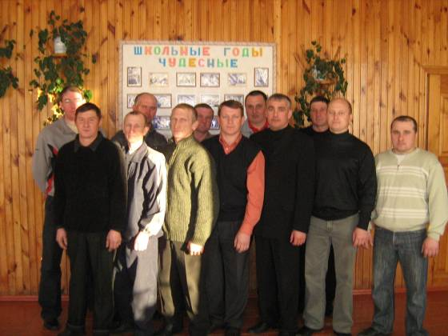
Члены Совета отцов
МОУ «Красноподгорная средняя общеобразовательная школа» Краснослободского муниципального района

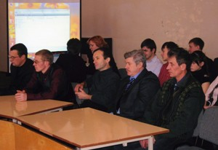
Общешкольная конференция
в МОУ «Ефаевская средняя общеобразовательная школа»
на тему « Об ответственности родителей за воспитание детей»

